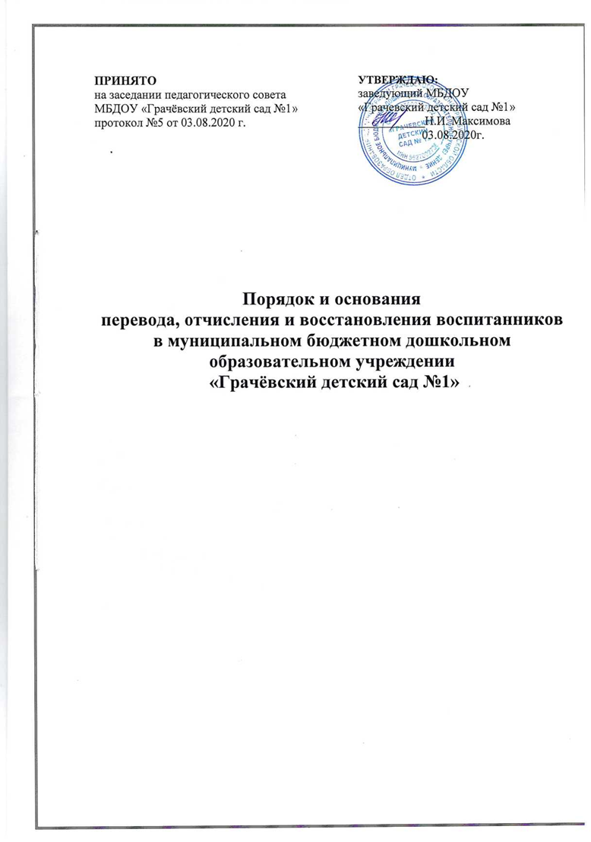

**1. Общие положения**

1.1.Настоящий Порядок и основания перевода, отчисления и восстановления обучающихся (воспитанников) (далее - Порядок) муниципального бюджетного дошкольного образовательного учреждения «Грачёвский детский сад №1» (далее – Учреждение) разработан в соответствии с ч. 2 ст. 30, п. 15 ч. 1 ст. 34 Федерального закона от 29.12.2012 г. №273-ФЗ «Об образовании в Российской Федерации»; приказом Министерства образования и науки РФ от 28.12.2015 г. №1527 «Об утверждении Порядка и условий осуществления перевода, обучающихся из одной организации, осуществляющей образовательную деятельность по образовательным программам дошкольного образования, в другие организации, осуществляющие образовательную деятельность по образовательным программам соответствующих уровня и направленности»; приказом Министерством просвещения Российской Федерации от 25.06.2020 №320 «О внесении изменений в Порядок и условия осуществления перевода обучающихся из одной организации, осуществляющей образовательную деятельность по образовательным программам дошкольного образования, в другие организации, осуществляющие образовательную деятельность по образовательным программам соответствующего уровня и направленности», Уставом МБДОУ «Грачёвский детский сад №1».

1.2. Настоящий Порядок регулирует:

- порядок и основания перевода обучающихся (воспитанников) в другую группу Учреждения, либо в другую организацию, осуществляющую образовательную деятельность по образовательным программам соответствующего уровня и направленности;

- порядок и основания отчисления обучающихся (воспитанников) из Учреждения.

1.3. Настоящий Порядок обеспечивает принцип равных возможностей в реализации прав детей и родителей (законных представителей) воспитанников в сфере образования.

**2. Порядок и основания перевода обучающихся Учреждения**

2.1. Перевод обучающихся (воспитанников) может осуществляться:

- внутри Учреждения из одной группы в другую группу;

- из Учреждения в другую организацию, осуществляющую образовательную деятельность по образовательным программам соответствующего уровня и направленности.

2.1.1. Перевод обучающихся (воспитанников) внутри Учреждения осуществляется:

- при переводе в следующую возрастную группу в связи с возрастными особенностями обучающихся (воспитанников) (достижение обучающимися следующего возрастного периода) ежегодно не позднее 1 сентября;

- временно в другую группу Учреждения при необходимости возникновения карантина, и по другим уважительным причинам.

2.1.2. Перевод обучающихся (воспитанников) из Учреждения в другую организацию, осуществляющую образовательную деятельность по образовательным программам дошкольного образования осуществляется:

- по инициативе родителей (законных представителей) обучающихся (воспитанников);

- в случае прекращения деятельности исходной организации, аннулирования лицензии на осуществление образовательной деятельности (далее - лицензия);

- в случае приостановления действия лицензии.

2.2. Перевод обучающегося (воспитанника) по инициативе его родителей (законных представителей) из Учреждения в другую организацию, осуществляющую образовательную деятельность.

2.2.1. Родители (законные представители) обучающегося (воспитанника) вправе по собственной инициативе перевести обучающегося (воспитанника) в государственную, муниципальную или частную образовательную организацию, осуществляющую образовательную деятельность по об образовательным программам дошкольного образования.

2.2.2. При переводе в государственную или муниципальную образовательную организацию, осуществляющую образовательную деятельность по об образовательным программам дошкольного образования (далее - государственная или муниципальная образовательная организация), родители (законные представители):

- обращаются в отдел образования администрации Грачевского района Оренбургской области для направления в государственную или муниципальную образовательную организацию в рамках государственной или муниципальной службы;

- после получения информации о предоставления места в государственной или муниципальной образовательной организации обращаются в исходную организацию с заявлением об отчислении обучающегося (воспитанника) в связи с переводом в принимающую организацию (приложение №1).

2.3. При переводе в частную образовательную организацию, осуществляющую образовательную деятельность по образовательным программам дошкольного образования (далее – частная образовательная организация), родители (законные представители):

- осуществляют выбор частной образовательной организации;

- обращаются, в том числе с использованием информационно-телекоммуникационной сети «Интернет», в выбранную частную образовательную организацию с запросом о наличии свободных мест, соответствующих потребностям в языке образования, родном языке из числа языков народов Российской Федерации, в том числе русском языке как родном языке, в обучении ребенка по адаптированной образовательной программе дошкольного образования и (или) в создании специальных условий для организации обучения и воспитания ребенка-инвалида в соответствии с индивидуальной программой реабилитации инвалида (при необходимости), в направленности дошкольной группе и режиме пребывания ребенка, желаемой дате приема;

- после получения информации о наличии свободных мест обращаются в исходную организацию с заявлением об отчислении обучающегося (воспитанника) в связи с переводом в частную образовательную организацию.

2.4. В заявлении родителей (законных представителей) обучающегося (воспитанника) об отчислении в порядке перевода в принимающую организацию указываются:

а) фамилия, имя, отчество (при наличии) обучающегося (воспитанника);

б) дата рождения;

в) направленность группы;

г) наименование принимающей организации. В случае переезда в другую местность родителей (законных представителей) обучающегося (воспитанника) указывается, в том числе населенный пункт, муниципальное образование, субъект Российской Федерации, в который осуществляется переезд.

2.5. На основании заявления родителей (законных представителей) обучающегося (воспитанника) об отчислении в порядке перевода Учреждение в трехдневный срок издает распорядительный акт об отчислении обучающегося (воспитанника) из Учреждения в порядке перевода с указанием принимающей организации.

2.6.. Учреждение выдает родителям (законным представителям) личное дело обучающегося (воспитанника) (далее - личное дело) с описью содержащих в нем документов. Родитель (законный представитель) личной подписью подтверждает получение личного дела с описью содержащихся в нем документов.

2.7.. Требование предоставления других документов в качестве основания для зачисления обучающегося (воспитанника) в принимающую организацию в связи с переводом не допускается.

2.8. Личное дело представляется родителями (законными представителями) обучающегося (воспитанника) в принимающую организацию вместе с заявлением о зачислении обучающегося (воспитанника) в указанную организацию в порядке перевода из Учреждения (Приложение №2) и предъявлением оригинала документа, удостоверяющего личность родителя (законного представителя) обучающегося (воспитанника).

2.9. При отсутствии в личном деле копий документов, необходимых для приема в соответствии с Порядком приема на обучение по образовательным программам дошкольного образования, утвержденным приказом Министерства просвещения Российской Федерации от 15.05.2020 г. №236 «Об утверждении Порядка приема на обучение по образовательным программам дошкольного образования», принимающая организация вправе запросить такие документы у родителя (законного представителя).

2.10. После приема заявления и личного дела принимающая организация заключает договор об образовании по образовательным программам дошкольного образования (далее Договор) с родителями (законными представителями) обучающегося (воспитанника) и в течение трех рабочих дней после заключения Договора издает распорядительный акт о зачислении обучающегося (воспитанника) в порядке перевода (Приложение №3).

2.11. Принимающая организация при зачислении обучающегося (воспитанника), отчисленного из Учреждения, в течение двух рабочих дней с даты издания распорядительного акта о зачислении обучающегося (воспитанника) в порядке перевода письменно уведомляет Учреждение о номере и дате распорядительного акта о зачислении обучающегося (воспитанника) в принимающую организацию.

2.12. Перевод обучающегося (воспитанника) в случае прекращения деятельности Учреждения, аннулирования лицензии, в случае приостановления действия лицензии относится к компетенции учредителя Учреждения.

2.12.1. При принятии решения о прекращения деятельности Учреждения в соответствующем распорядительном акте учредителя указывается принимающая организация либо перечень принимающих организаций, в которую(ые) будут переводиться обучающиеся (воспитанники) на основании письменных согласий их родителей (законных представителей) на перевод.

О предстоящем переводе Учреждение в случае прекращения своей деятельности обязан уведомить родителей (законных представителей обучающихся (воспитанников) в письменной форме в течение 5 рабочих дней с момента издания распорядительного акта учредителя о прекращении деятельности Учреждения, а также, разместить указанное уведомление на своем официальном сайте в сети Интернет. Данное уведомление должно содержать сроки предоставления письменных согласий родителей (законных представителей) обучающихся (воспитанников) на перевод обучающихся (воспитанников) в принимающую организацию.

2.12.2. О причине, влекущей за собой необходимость перевода обучающихся (воспитанников), Учреждение обязано уведомить учредителя, родителей (законных представителей) обучающихся (воспитанников) в письменной форме, а также разместить указанное уведомление на своем официальном сайте в сети Интернет:

- в случае аннулирования лицензии – в течение 5 рабочих дней с момента вступления в законную силу решения суда;

- в случае приостановления действия лицензии – в течение 5 рабочих дней с момента внесения в Реестр лицензий сведений, содержащих информацию о принятом федеральным органом исполнительной власти, осуществляющим функции по контролю и надзору в сфере образования, или органом исполнительной власти субъекта Российской Федерации, осуществляющим переданные Российской Федерацией полномочия в сфере образования, решении о приостановлении действия лицензии.

2.12.3. Учредитель, за исключением случая, указанного в пункте 2.12.1. настоящего Порядка, осуществляет выбор принимающей организации с использованием информации, предварительно полученной от Учреждения, о списочном составе обучающихся (воспитанников) с указанием возрастной категории обучающихся (воспитанников), направленности группы и осваиваемых образовательных программ дошкольного образования.

2.12.4. Учредитель запрашивает выбранные им организации, осуществляющие образовательную деятельность по образовательным программам дошкольного образования, о возможности перевода в них обучающихся (воспитанников).

Руководители указанных организаций или уполномоченные ими лица должны в течение 10 рабочих дней с момента получения соответствующего запроса письменно проинформировать о возможности перевода обучающихся (воспитанников).

2.12.5. Учреждение доводит до сведения родителей (законных представителей) обучающихся (воспитанников) полученную от учредителя информацию об организациях, реализующих образовательные программы дошкольного образования, которые дали согласие на перевод обучающихся (воспитанников) из исходной организации, а также о сроках предоставления письменных согласий родителей (законных представителей) обучающихся (воспитанников) на перевод обучающихся (воспитанников) в принимающую организацию. Указанная информация доводится в течение 10 рабочих дней с момента ее получения и включает в себя: наименование принимающей организации, перечень реализуемых образовательных программ дошкольного образования, возрастную категорию обучающихся (воспитанников), направленность группы, количество свободных мест.

2.12.6. После получения письменных согласий родителей (законных представителей) обучающихся (воспитанников) Учреждение издает распорядительный акт об отчислении обучающихся (воспитанников) в порядке перевода в принимающую организацию с указанием основания такого перевода (прекращения деятельности Учреждения, аннулирования лицензии, приостановление деятельности лицензии).

2.12.7. В случае отказа от перевода в предлагаемую принимающую организацию родители (законные представители) обучающихся (воспитанников) указывают об этом в письменном заявлении.

2.12.8. Учреждение передает в принимающую организацию списочный состав обучающихся (воспитанников), письменные согласия родителей (законных представителей) обучающихся (воспитанников), личные дела.

2.12.9. На основании представленных документов принимающая организация заключает договор с родителями (законными представителями) обучающихся (воспитанников) и в течение 3 рабочих дней после заключения договора издает распорядительный акт о зачислении обучающихся (воспитанников) в порядке перевода в связи с прекращением деятельности исходной организации, аннулированием лицензии, приостановлением действия лицензии.

В распорядительном акте о зачислении делается запись о зачислении обучающегося (воспитанника) в порядке перевода с указанием исходной организации, в которой он обучался до перевода, возрастной категории обучающегося (воспитанника) и направленности группы.

2.12.10. В принимающей организации на основании переданных личных дел на обучающихся (воспитанников) формируются личные дела, включающие, в том числе выписку из распорядительного акта о зачислении в порядке перевода, соответствующие письменные согласия родителей (законных представителей) обучающихся (воспитанников).

**3. Порядок и основания отчисления обучающихся (воспитанников)**

3.1. Отчисление обучающегося (воспитанника) из Учреждения осуществляется при расторжении Договора в следующих случаях:

- в связи с получением образования (завершением обучения);

- досрочно.

3.2. Образовательные отношения могут быть прекращены досрочно в следующих случаях:

- по инициативе родителей (законных представителей) обучающихся (воспитанников), выраженной в письменной форме заявления, в том числе в случае перевода обучающегося (воспитанника) для продолжения освоения программы в другую организацию, осуществляющую образовательную деятельность по образовательным программам соответствующего уровня и направленности;

- по инициативе организации, в случае установления нарушения порядка приема в образовательную организацию;

- по обстоятельствам, не зависящим от воли родителей (законных представителей) обучающегося (воспитанника) и Учреждения, в том числе в случаях ликвидации Учреждения, аннулирования лицензии Учреждения на осуществление образовательной деятельности.

3.3. Основанием для отчисления обучающегося (воспитанника) является распорядительный акт об отчислении обучающегося (воспитанника) из Учреждения изданный в трехдневный срок.

3.4. Права и обязанности участников образовательных отношений, предусмотренные законодательством об образовании и локальными нормативными актами Учреждения, прекращаются с даты отчисления обучающегося (воспитанника).

**4. Порядок основания для восстановления обучающихся (воспитанников)**

4.1. Восстановление обучающихся (воспитанников) в Учреждение не предусмотрено действующим законодательством.

Срок действия Правил не ограничен.

*Приложение №1*

Заведующему муниципальным бюджетным дошкольным образовательным учреждением «Грачевский детский сад №1»

Максимовой Н. И.

__________________________________

(ФИО) родителя (законного представителя)

Документ, удостоверяющий личность:

______________________________________________________________________________________________________

Контактный телефон:

__________________________________

**заявление.**

Прошу в порядке перевода отчислить моего ребенка____________________

(фамилия, имя, отчество ребенка)

Дата рождения: ____________________________________________________

Направленность руппы______________________________________________

Наименование принимающей организации:_____________________________

__________________________________________________________________

Наименование населенного пункта, муниципального образования, субъекта РФ, в которой осуществляется переезд:________________________________

_________________________________________________________________

____________ _______________________

(подпись) (расшифровка подписи)

«______» ____________ 20____ г.

*Приложение №2*

|  |  |
| --- | --- |
| Регистрационный №____ | Заведующему муниципальным бюджетным дошкольным образовательным учреждением «Грачёвский детский сад №1»  Максимовой Нине Ивановне  ____________________________________________________________  (Ф.И.О одного из родителей (законного представителя)) |

заявление.

Прошу принять моего ребенка

(Ф.И.О. ребенка полностью)

в порядке перевода из _______________________________________________

(наименование образовательной организации)

## Дата рождения: «____» ___________ 20____ г.

## Место рождения:

Фамилия, имя отчество родителей (законных представителей) ребенка:

## Адрес места жительства ребенка, его родителей (законных представителей):

## 

## Контактные телефоны родителей (законных представителей):

## Мать: Отец:

Прошу организовать обучение по образовательной программе дошкольного образования МБДОУ «Грачёвский детский сад №1» для моего ребенка на ___________ языке, родном языке ____________ в группе общеразвивающей направленности.

С уставом, лицензией на осуществление образовательной деятельности, образовательной программой дошкольного образования МБДОУ «Грачёвский детский сад №1» и другими документами, регламентирующими организацию и осуществление образовательной деятельности, права и обязанности воспитанников ДОУ, размещенными на информационном стенде и официальном сайте МБДОУ «Грачевёвский детский сад №1» - ознакомлен(а).

________________ ____________________________

(подпись родителя (Ф.И.О.)

(законного представителя)

Согласен (а) на обработку моих персональных данных и персональных данных ребенка в порядке, установленном законодательством Российской Федерации

______________________ _________________________________

(подпись матери) (Ф.И.О.)

______________________ _________________________________

(подпись отца) (Ф.И.О.)

«_____»___________20___г.

*Приложение №3*

**Муниципальное бюджетное дошкольное образовательное**

**учреждение «ГРАЧЁВСКИЙ ДЕТСКИЙ САД №1»**

----------------------------------------------------------------------------------------------------

ПРИКАЗ

«____» ______ 20____ г. №___

**О зачислении в порядке перевода**

|  |  |
| --- | --- |
|  |  |

В соответствии п. 9 приказа Министерства образования и науки РФ от 28.12.2015 г. №1527 «Об утверждении Порядка и условий осуществления перевода обучающихся из одной организации, осуществляющей образовательную деятельность по образовательным программам дошкольного образования, в другие организации, осуществляющие образовательную деятельность по образовательным программам соответствующих уровня и направленности» на основании заявления родителя (законного представителя) обучающегося, договора об образовании, руководствуясь Уставом МБДОУ «Грачёвский детский сад №1», утверждённым постановлением администрации муниципального образования Грачёвского района от ________ №_____ в целях осуществления планомерного и дифференцированного подхода к приему детей в образовательное учреждение

**п р и к а з ы в а ю:**

1. Зачислить в МБДОУ «Грачёвский детский сад №1» Иванову Надежду Петровну 00.00.0000 г.р. в группу общеразвивающей направленности в порядке перевода из муниципального бюджетного дошкольного образовательного учреждения «__________ детский сад» из группы общеразвивающей направленности.

2. Оформить личное дело ребенка и хранить согласно ведению делопроизводства.

3. Контроль за исполнением приказа оставляю за собой.

Заведующий Н. И. Максимова